Муниципальное бюджетное дошкольное образовательное учреждение
детский сад «Светлячок» г. Южи
155630, Ивановская область, г. Южа, ул. Горького, д.5
Телефон: (8-493-47) 2-15-12, e-mail:dou_svetlyachok@rambler.ru

Мастер-класс для родителей

Знакомство с программируемым мини-роботом
«Bee-bot Умная пчела»
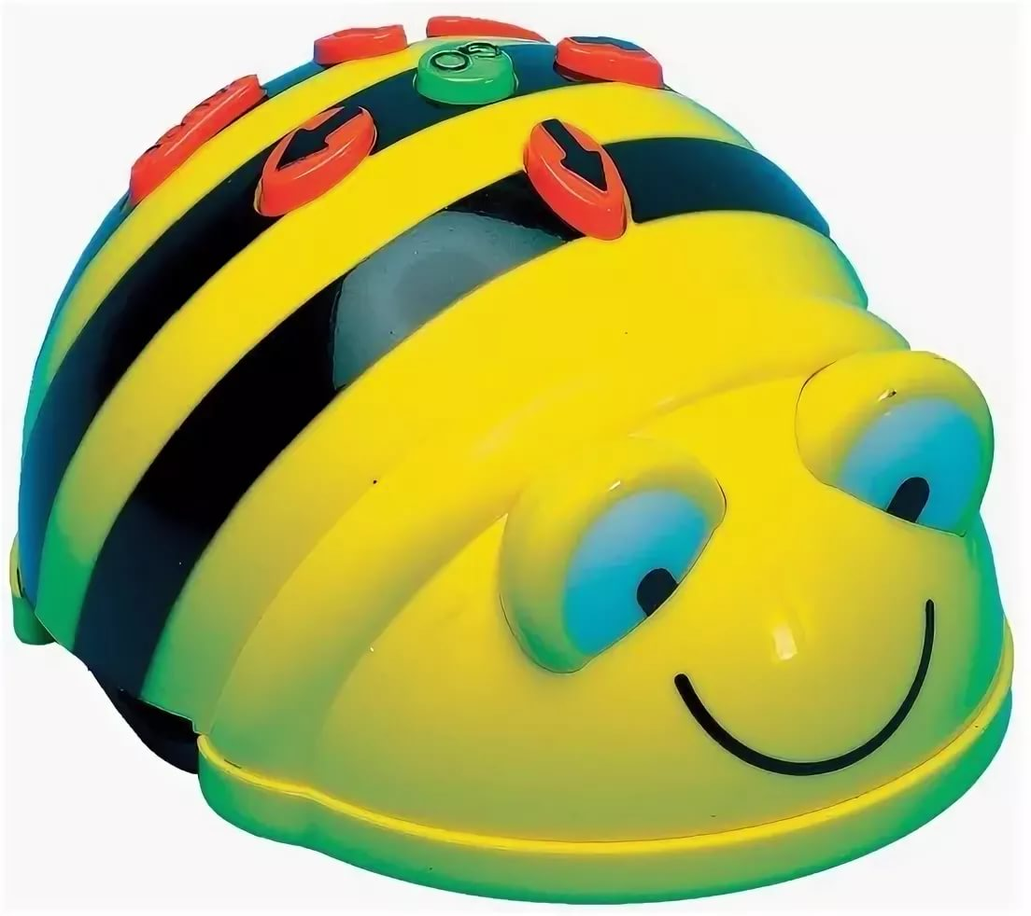

Подготовила: Папыгина Татьяна Михайловна

Цель: Познакомить родителей старшей группы с программируемым роботом «Bee- bot” Умная пчела.
Задачи:показать важность работы по развитию мышления, познавательных навыков у детей дошкольного возраста; поделиться с родителями методами использования программируемого мини- робота «умная пчела», способствовать желанию родителей применять полученные знания на практике в домашних условиях.

Здравствуйте, уважаемые родители. Сегодня я познакомлю вас с возможностями использования мини-робота Bee-bot для формирования основ начального программирования и покажу некоторые приемы работы с ним. Но для начала предлагаю вам посмотреть на программируемую пчелу и ответить на вопрос «Сложно ли управлять данным устройством?»
Да, действительно мини-робот Bee-bot достаточно прост в управлении. Дизайн игрушки напоминает пчелу со сложенными крыльями, желтое тело с черными полосками. Он прекрасно подходит для применения в дошкольных учреждениях, для детей от 3 до 7 лет. С помощью данного устройства дети могут с легкостью изучать программирование, задавая роботу план действий и разрабатывая для него различные задания (приключения). В процессе игры с умной пчелой, у детей происходит развитие логического мышления, мелкой моторики, коммуникативных навыков, умения работать в группе, умения составлять алгоритмы, пространственной ориентации, словарного запаса, умения считать. Создавая программы для робота «Bee-Bot», выполняя игровые задания, ребенок учится ориентироваться в окружающем его пространстве. Овладев логическими операциями, ребенок станет более внимательным, научится мыслить ясно и четко, сумеет в нужный момент сконцентрироваться на сути проблемы, убедить других в своей правоте.
На спинке и брюшке «пчелы» расположены элементы управления роботом.
↑ | Вперед
↓ | Назад
← | Поворот налево на 90° (как по часовой стрелке, так и против)
→ | Поворот направо на 90°
II | Пауза продолжительностью  1 секунда (возможно задать паузу после выполнения одной команды перед началом другой)
Х | Очистить память (перед тем как программировать пчелу на следующие действия, нужно очистить память)
GO | Запустить программу (как только задан маршрут передвижения пчелы нажимаем кнопку ГОУ)
Если Вы нажимаете кнопку «Вперед», то робот продвигается вперед на один шаг (15 см). При включении кнопки «Назад», «пчела» отодвигается на один шаг (15 см) назад. При использовании «Поворот налево на 90°» и «Поворот направо на 90°» пчёлка не продвигается на плоскости, а только разворачивается в ту или иную сторону на 90°. Это обстоятельство следует учитывать при составлении программы действий для робота.
Игрушка обладает памятью на 40 шагов, что позволяет создавать сложные алгоритмы. Робот издает звуковые и световые сигналы, тем самым привлекая внимание ребенка и делая игу ярче.
Работа с умной пчелой начинается всегда с команды «очистить», иначе наша пчелка запомнит и старую программу и новую. Затем с помощью стрелок задаётся маршрут. После установки устройства на отправную точку, нажимаем кнопку «Старт». На одном коврике одновременно могут перемещаться до 4 роботов.
Для обыгрывания различных образовательных ситуаций с роботом Bee-bot мы используем специальные тематические коврики:
Коврик «Винни – пух и Пятачок» с изображениями персонажей из мультфильма.
Коврик «Цвета и формы». Развивает познавательную активность детей, пространственную ориентировку, восприятие цвета, формы, величины.
Коврик «Животные Африки» знакомит детей с мультфильмом «Айболит», знакомит детей с названиями животных Африки.
Но самый вариативный коврик, это базовый. На нём нет изображений, но он разделён на сектора. Один сектор, это 1 шаг пчёлки. Возможности этого коврика безграничны, он позволяет решать образовательные задачи по любой тематике.
Ассортимент игровых полей-ковриков регулярно пополняется, кроме того, игровые поля можно создать самим в зависимости от цели занятия или интересов детей.
Предлагаю и вам немного поиграть с мини-роботом.
Игра «Пропавшие цвета»
Я хочу пригласить сюда 3х участников. Мы поиграем с тематическим ковриком «Цвета и формы».
«В одной сказочной стране, жила-была пчелка. Звали ее Полосатик… Однажды она отправилась путешествовать, но когда она пролетала над цветочной поляной, то очень расстроилась.
Хотите узнать почему? Тогда внимание на экран.
Что же случилось? (ответы)
Чем мы можем помочь пчёлке? (ответы)
Как вы думаете, кто нам может в этом помочь? (ответы)
Я думаю что нам помогут наши умные пчелки, они найдут пропавшие цвета. Но пчелки у нас не обычные, сами по себе они двигаться не могут, и мы должны им помочь. Чтобы наша пчелка могла передвигаться мы должны ее запрограммировать. Одна клеточка – это один шаг, сколько нам нужно шагов – столько раз мы нажимаем кнопку со стрелочкой «вперед». Если нам нужно повернуть, то мы нажимаем стрелочку «направо» или «налево», но не забываем что, нажимая кнопку со стрелочкой «направо» или «налево» пчёлка не продолжает движение, а только делает поворот на 90°. После того как мы задали нужную программу нажимаем «старт».
Нам нужно собрать такие цвета: красный, синий, жёлтый и зелёный. Нашими отправными точками будут круги, а конечными – треугольники.
Посмотрите, как я задам маршрут передвижения пчелы к треугольнику зелёного цвета….. Зелёный цвет мы нашли. Теперь осталось собрать красный, синий и жёлтый цвета (выполняют задание).
Посмотрите, сказочная полянка засияла красками. Значит с заданием мы справились и помогли пчёлке?
Молодцы. Спасибо.
Сейчас мы вам продемонстрировали образовательную ситуацию для младшего дошкольного возраста. Следующая ситуация для детей старшего дошкольного возраста. Приглашаю двух участников.
Игра «Прогулка по зоопарку»
Цель: создать условия для познавательного развития детей, развития логического мышления, коммуникативных навыков и пространственной ориентации тематический коврик «Зоопарк», карточки с загадками.
Ход игры Ведущий рассказывает детям, что Пчелка решила посетить зоопарк, но, к сожалению, она ничего не знает про животных. Детям предлагается выступить в роли экскурсоводов. Ведущий задает детям загадки про животных. Ребёнок, отгадавший загадку, должен проводить Пчелку до этого животного и рассказать о нём. Загадки:
Посмотрите, детвора, в клетке топает гора. Это серый чужестранец. Он индус иль африканец. Зверь трубит из клетки гулко, хоботом хватает булку. (Слон)
Полюбуйтесь поскорей! Перед вами - царь зверей, Всколыхнулась чудо-грива, шелковиста и красива. (Лев)
Вот лошадки, все в полосках, Может быть, они в матросках? Нет, они такого цвета. Угадайте, кто же это? (Зебры)
Летом гуляет, зимой отдыхает. (Медведь)
С виду грозный этот зверь, но не злобный он, поверь. На носу огромный рог. Кто же это? (Носорог)
С длинной шеей великан - житель африканских стран. Не поместится зверь в шкаф. Как зовут его? (Жираф)
Этот мишка бело-черный. Он доверчивый, незлобный. Очень редко встретишь, правда, мишку по прозванью... (панда)
Молодцы. Спасибо. Присаживайтесь.
Вот так мы играем, формируя у детей основы начального программирования.

